ΔΙΕΥΘΥΝΣΗ ΔΕΥΤΕΡΟΒΑΘΜΙΑΣ ΕΚΠΑΙΔΕΥΣΗΣ

ΔΥΤΙΚΗΣ ΘΕΣΣΑΛΟΝΙΚΗΣ

ΤΜΗΜΑ ΠΟΛΙΤΙΣΤΙΚΩΝ ΘΕΜΑΤΩΝ

**ΤΟ ΡΕΜΠΕΤΙΚΟ ΤΗΣ ΚΑΡΔΙΑΣ**

**ΚΑΙ ΤΗΣ ΚΛΗΡΟΝΟΜΙΑΣ ΜΑΣ**

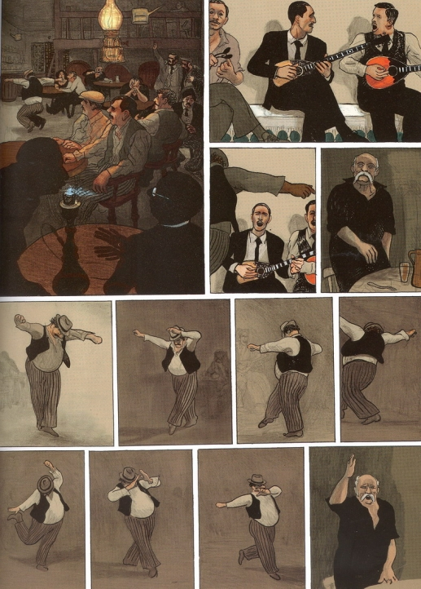

|  |  |
| --- | --- |
|  | **10 Μαΐου 2018**  **ώρα 19:30 – 21:30**  **ΚΑΡΑΠΑΝΤΣΕΙΟ ΠΟΛΙΤΙΣΤΙΚΟ ΚΕΝΤΡΟ ΔΗΜΟΥ ΑΜΠΕΛΟΚΗΠΩΝ-ΜΕΝΕΜΕΝΗΣ**  **Μεγάλου Αλεξάνδρου 24, Αμπελόκηποι** |

